用浸入式教学感受信仰的力量——上海对外经贸大学红色育人课堂在线直播
光明日报客户端2021-06-27 13:21
“尊敬的陈乔年前辈：您走时，和我是一样的年纪。您的生命虽然定格在26岁，但您的身体里的红色血液却永存至今……如今，时光已过93载，中国已发生了翻天覆地的变化，作为出身在90年代的我，生活在了您和许多革命烈士为我们披荆斩棘，拼下的山河无恙的土地，如您所愿，幸福地生活着……”在龙华烈士纪念馆陈乔年烈士的墓碑前，上海对外经贸大学马克思主义学院2021级研究生曹雨同学深情地诵读了这封写给百年前同龄人的信。
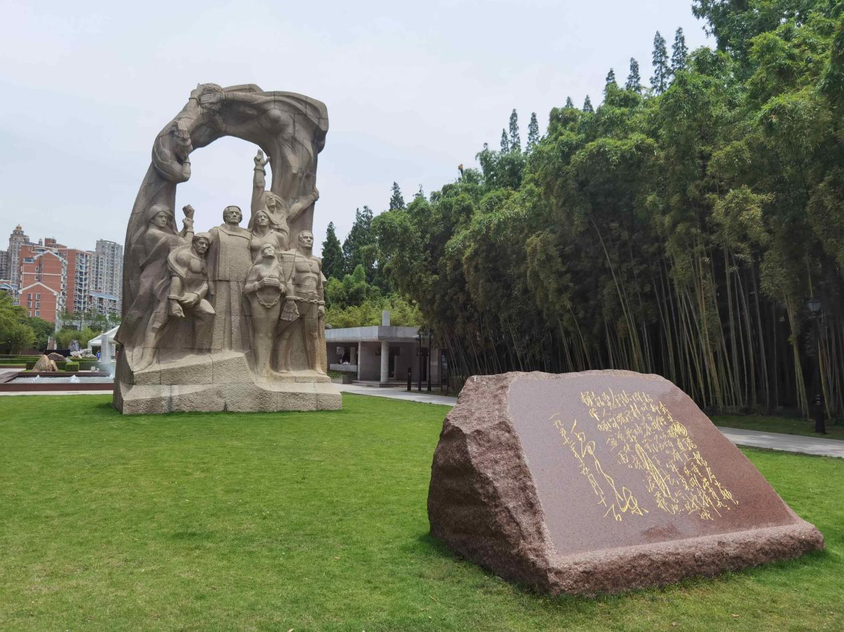
龙华烈士纪念馆 （任鹏 摄影）
6月25日，为纪念中国共产党成立100周年，上海对外经贸大学马克思主义学院在该院与龙华烈士纪念馆共建的红色育人课堂，上了一堂特殊的线上直播思政课。此次“红色育人课堂”直播课，采用了线上线下相结合的方式，在龙华烈士纪念馆一直播、看看新闻、上海广播电视台纪实频道视频号进行直播，上海对外经贸大学2000多名学生与180.1万网友线上收看了这堂思政课。
“红色育人课堂”由上海对外经贸大学马克思主义学院院长秦淑娟教授主持。在这堂特殊的思政课上，同学们不仅用鲜花和致烈士的信向长眠在龙华的革命烈士致敬，还在红色育人课堂聆听了马克思主义学院庾向芳老师关于百年党史的授课。
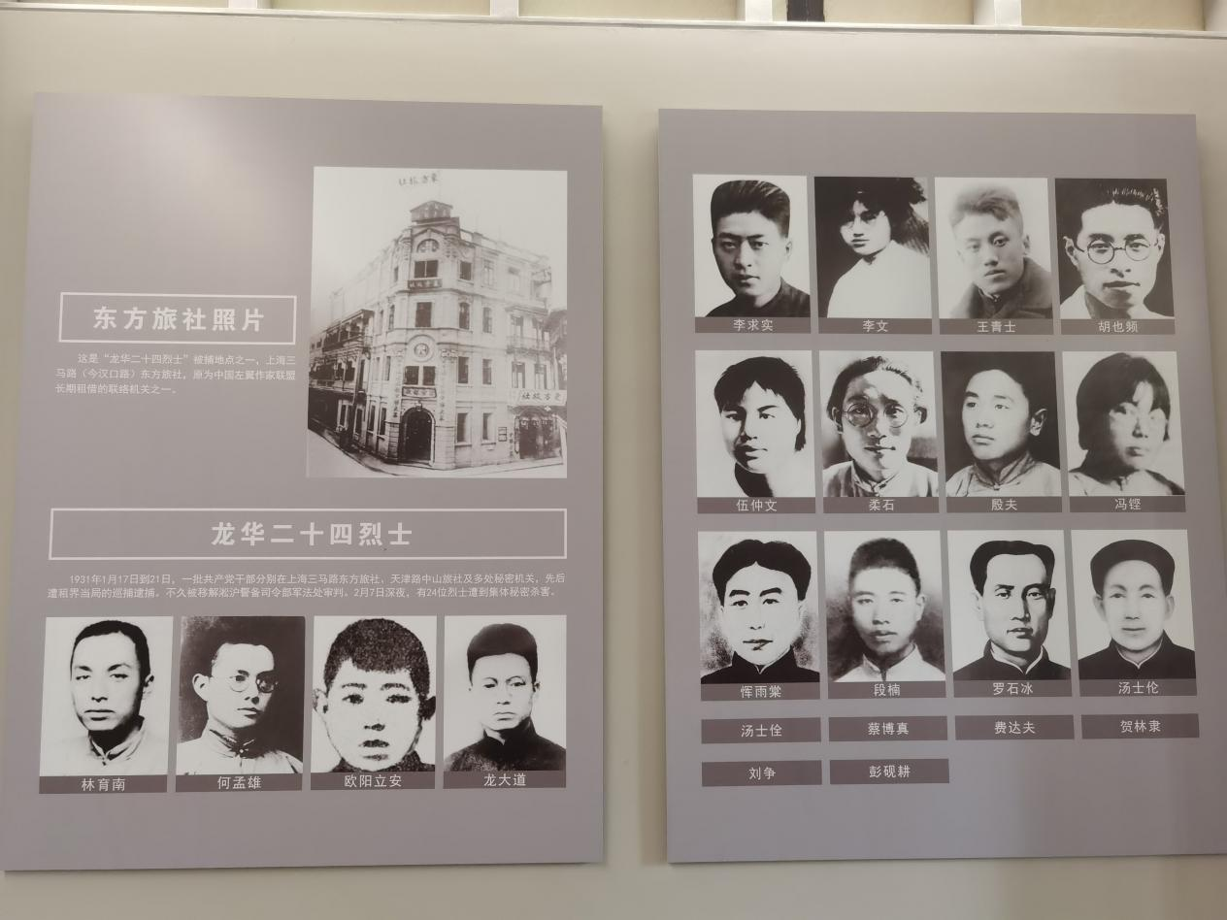
在龙华看守所牺牲的“龙华二十四烈士”（任鹏 摄影）
跟随龙华烈士纪念馆的红色讲师，同学们来到原国民党淞沪警备司令部的看守所，一边参观看守所内给重犯钉上镣铐的大青石、男牢、女牢、审讯室，一边聆听了革命烈士的英雄事迹。
看守所的关押条件十分恶劣，即便如此，在牢房中仍然诞生了一个文学诗社——扪虱诗社。“扪虱”二字，扪是抓的意思，虱是诗的同音，被关押的革命者互相抓着虱子，互相和着诗歌。在男牢的墙壁上写着扪虱诗社的代表作《狱中诗》——“龙华千古仰高风，壮士身亡志未穷。墙外桃花墙里血，一般鲜艳一般红。” 这首诗是龙华二十四烈士牺牲后由狱中难友集体吟诵的，当时关押在这里的革命者张恺帆把这首诗写在了牢房的墙壁上。在这里，同学们朗诵了“龙华二十四烈士”之一的殷夫留下的《梦中的龙华》，
在审讯室里，同学们看到了各种刑具，革命者在这里饱受肉体摧残和精神折磨，但是依然没有摧垮他们的革命意志。平时趁看守不在，他们也会唱歌，内容大多是苏联的囚徒歌和《少年先锋队》等歌，还有人编写剧本演话剧给难友看，坚定对革命的信念。
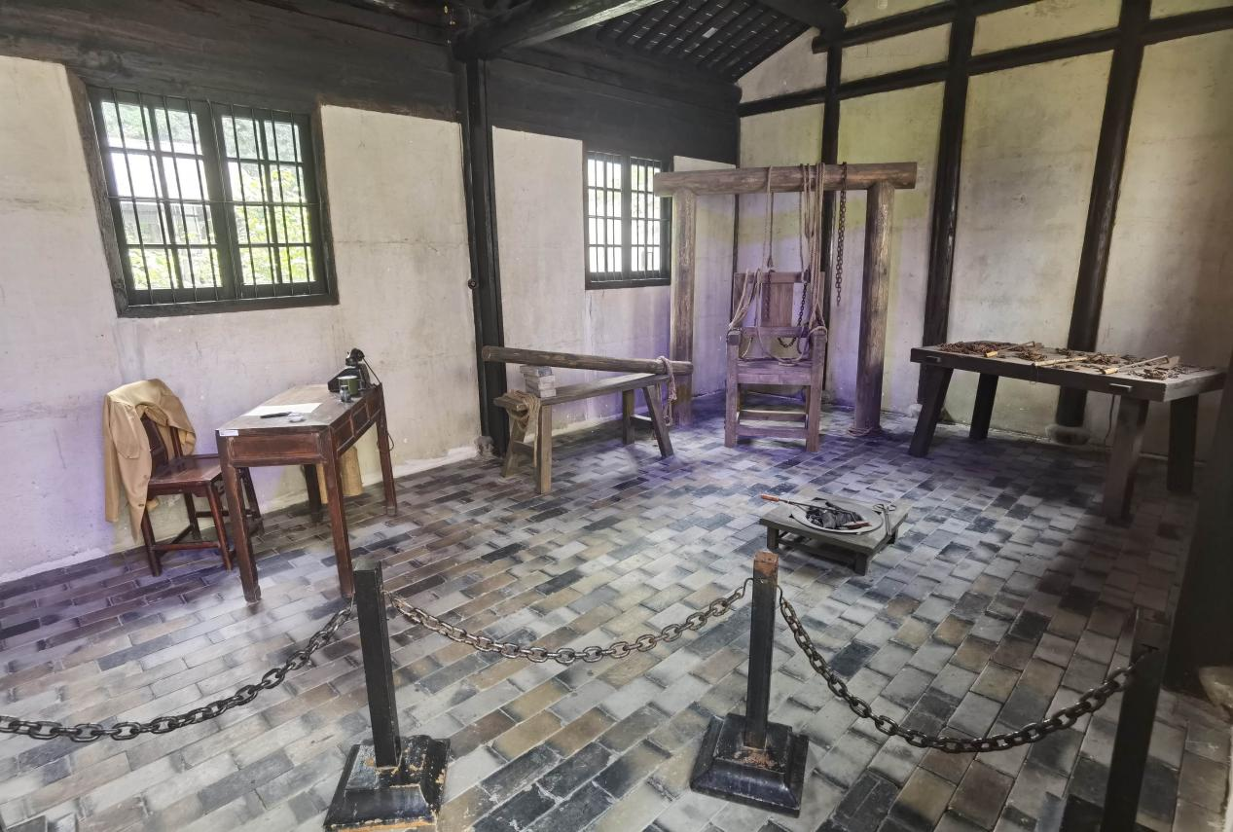
龙华看守所审讯室（任鹏 摄影）
随着讲解的不断深入，同学们似乎穿越回了九十多年前的中国革命的峥嵘岁月，看到了陈延年、陈乔年、赵世炎、罗亦农等优秀共产党员人生的最后岁月。
“参观完烈士陵园，我的心情久久难以平静，思绪万千，缅怀烈士是一种发自内心的敬意，更是一种精神洗礼。”经贸学院2021级冯成壮同学写下了观后感，“作为生活在和平时代的我们，要时时缅怀他们，并把他们作为激励我们工作的动力，进而激发我们对生活的热情，对真理的追求。”
经贸学院2021级余伟庆同学写到：“一个下午的学习时间过的飞快，直至课堂结束同学们依旧意犹未尽沉浸于所见所闻，返程的路上尤自沉默。我也感受到了肩上的压力，这是革命先烈们交托给我们的为祖国奋斗的使命，为此更要努力学习。期待下一次的红色育人课堂。”
“一代人有一代人的使命，一代人更有一代人的担当。今天所拥有的每一份美好，都是无数人的负重前行。”马克思主义学院2021级学生芦书宁同学思量许久，在留言板上写下内心的感悟。
据了解，上海对外经贸大学马克思主义学院与龙华烈士纪念馆共建的“红色育人课堂”每年都开课，去年疫情下的在线直播课有511.49万网友共同共收看。把思政课堂搬到龙华烈士纪念馆，通过浸入式教学，让学生近距离了解党的百年历史和奋斗历程，感受到信仰的力量，从而教育引导学生立鸿鹄志，做奋斗者。
马克思主义学院学院院长秦淑娟表示，今年为迎接建党100周年，马克思主义学院创新学党史方式，此次线上直播《重温百年党史，致敬革命先烈》课程，是上海对外经贸大学马克思主义学院继“四个100”即“100篇党史经典文献诵读，100个红色纪念地视频，100篇理论征文，100个优秀共产党员的楷模”进课堂之后，开展的又一次党史融入思政课的尝试。

